Муниципальное казенное
общеобразовательное учреждение
«Средняя общеобразовательная школа №2
имени Джонсона Таловича Хагажеева»
с.п. Лечинкай
361405, КБР, Чегемский муниципальный район, с.п.Лечинкай ул. Н.Т.Канукоева, 142 «а»
e-mail: lechin.school.2 @yandex.ru , тел.: (886630) 75-2-81
http:// lechinkay.ucoz.ru

Патриотическая экскурсия «Велика Россия, а отступать
некуда - позади Москва!»

🚂 Недавно учащиеся 7-10 классов МКОУ «СОШ №2» с.п. Лечинкай отправились в столицу нашей Родины на патриотическую экскурсию "Велика Россия, а отступать некуда - позади Москва!" Эта поездка стала частью серии событий, организованных в Год Защитника Отечества для укрепления патриотического духа среди молодёжи.🛣️

📢В рамках этой экскурсии ребята посетили знаковые места Москвы. Сначала они оказались в Парке Победы, где смогли узнать больше о героическом прошлом нашей страны и ощутить величие исторических событий. 📜

📍Затем группа отправилась в Парк «Патриот», который славится своими экспозициями военной техники и специализированными выставками. Не оставили без внимания и Александровский сад, одно из самых известных и красивых мест столицы.🗺️

🚞Эта поездка оставила глубокий след в сердцах ребят. Мы надеемся, что их визит в Москву будет не только наполнен положительными эмоциями, но и поможет укрепить в них чувство гордости за свою страну и ее богатую историю!🔎

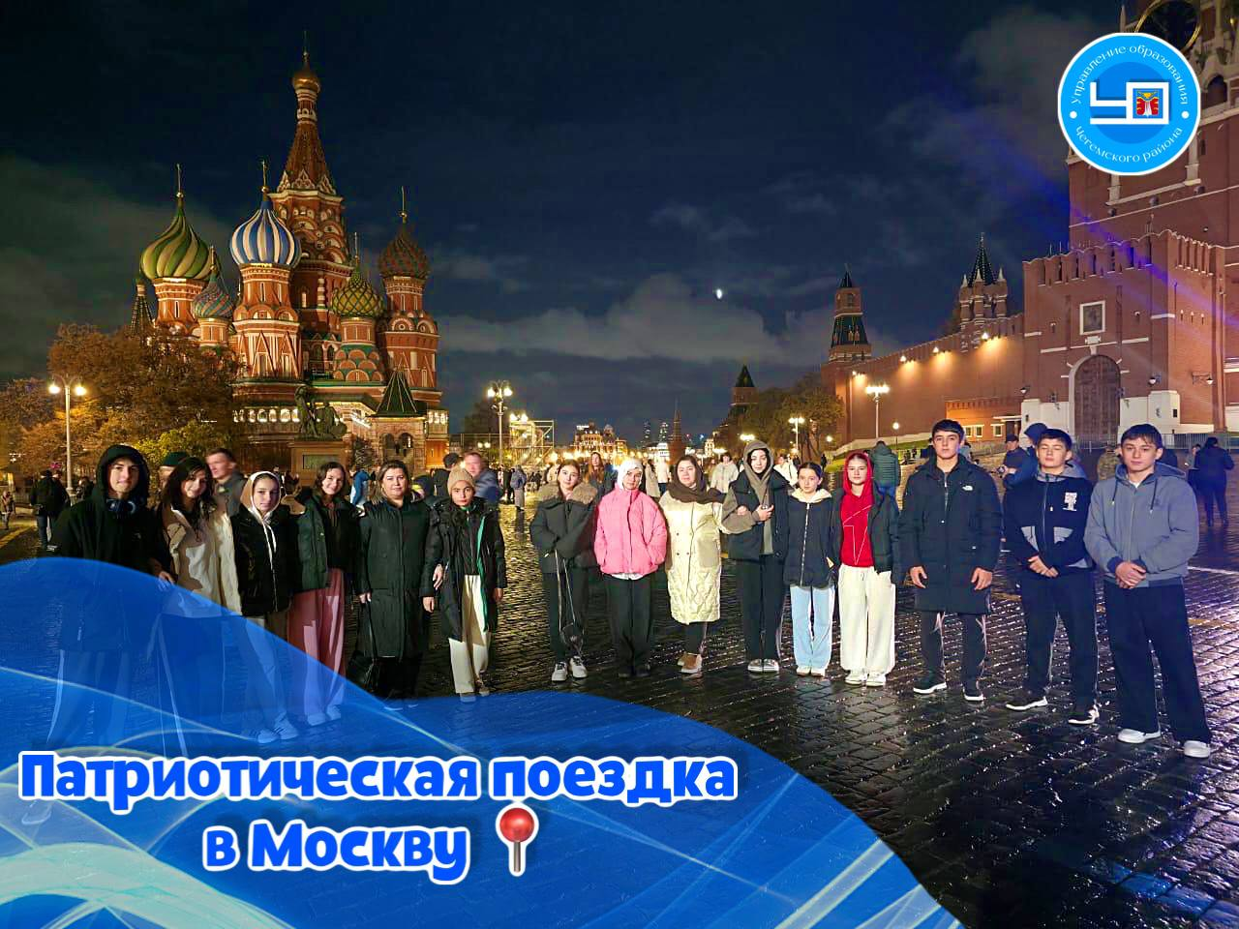

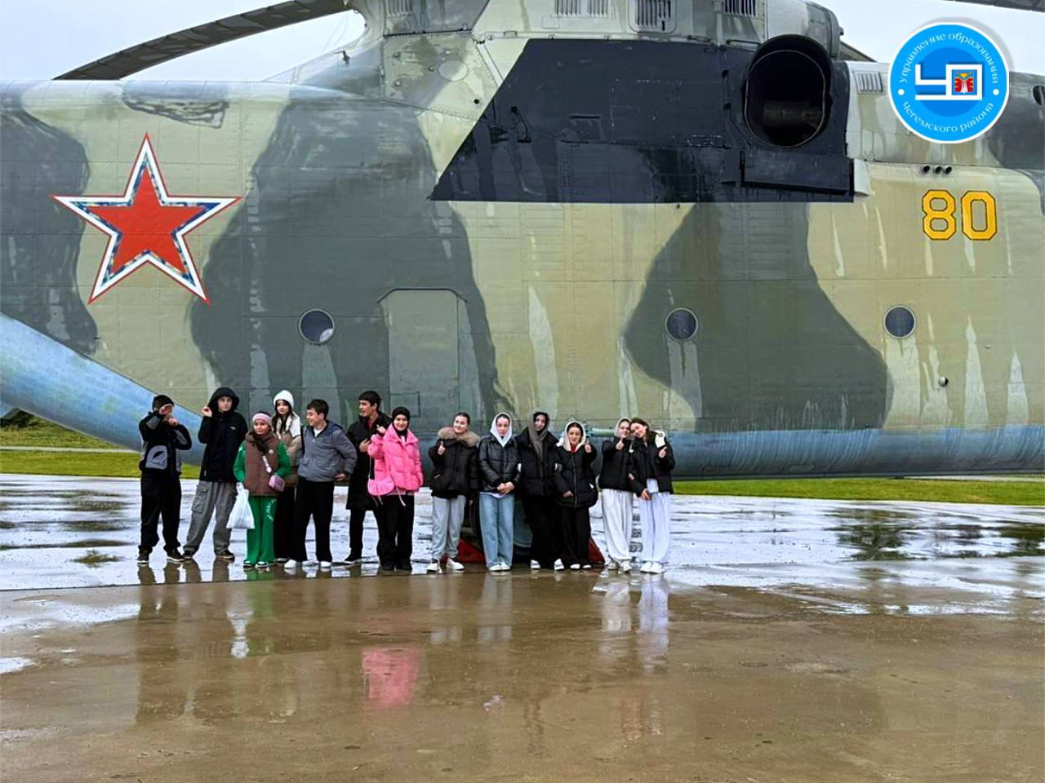

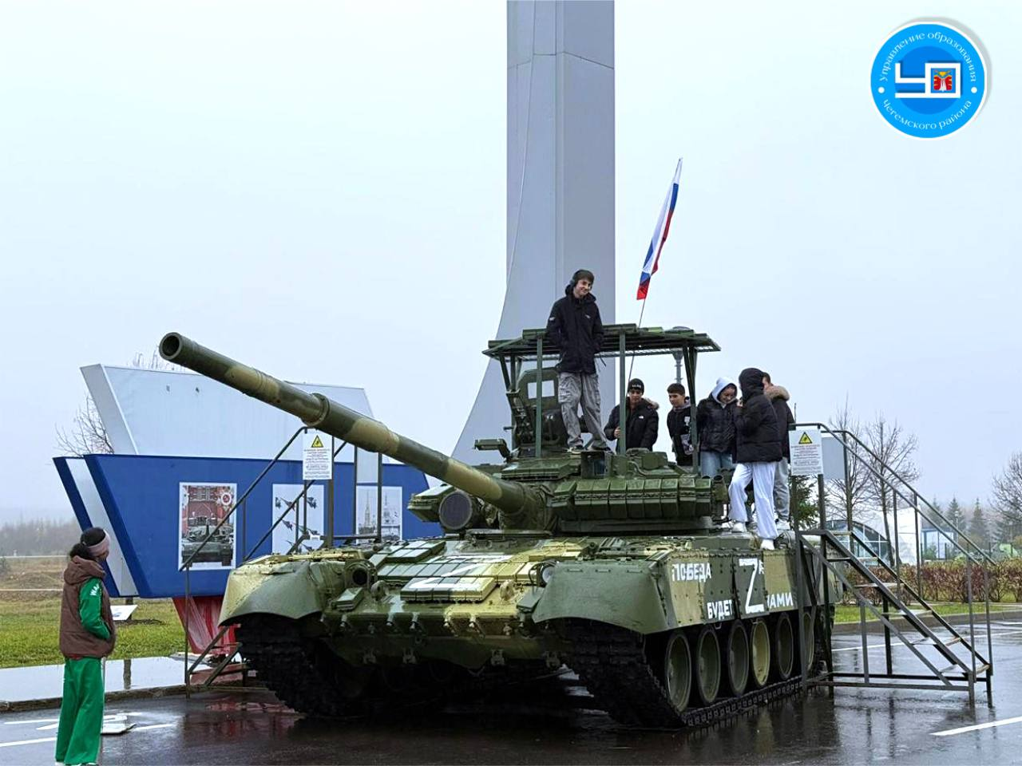
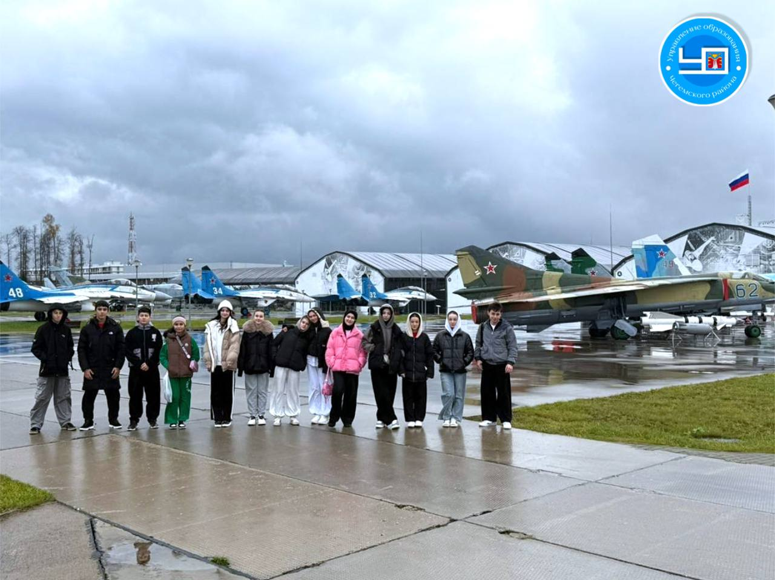
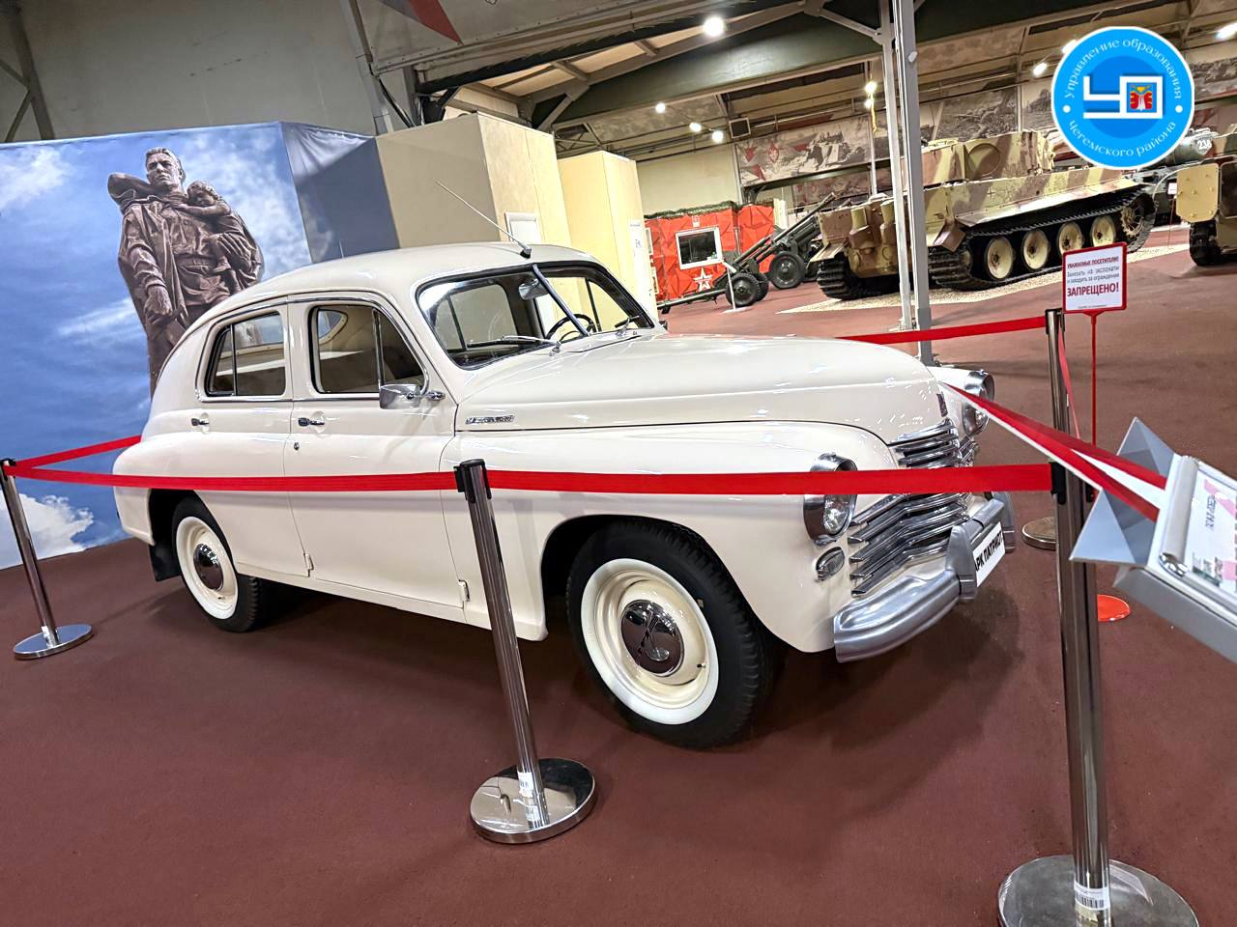

Зам.директора по ВР-Канукоева З.В.

